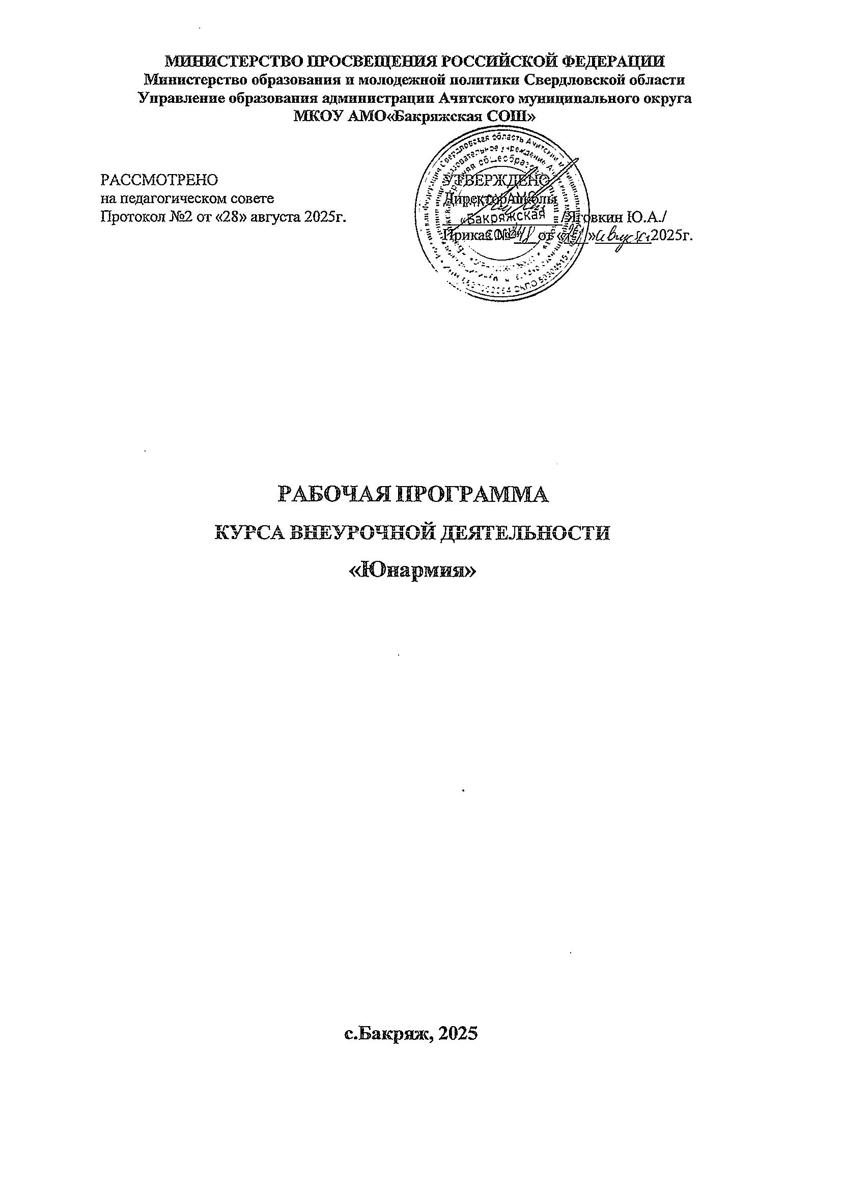

1**.      Пояснительная записка**

Рабочая программа по внеурочной деятельности «Юнармия» для учащихся 8-9 х классов, разработана с учетом требований и положений, изложенных в следующих документах:

1.      Федеральный закон от 29 декабря 2012 г. №273-ФЗ «Об образовании в Российской Федерации»;

2.      «Стратегия развития воспитания в Российской Федерации на период до 2025 года». Распоряжение Правительства Российской Федерации от 29 мая 2015 года № 996-р;

3.      Федеральный государственный образовательный стандарт основного общего образования, утвержденный приказом Министерства образования и науки Российской Федерации от 17.12.2010 № 1897;

4.      Приказ Министерства образования и науки РФ от 31.12.2015 № 1577 «О внесении изменений в федеральный государственный образовательный стандарт основного общего образования»;

5.      Письмо Федеральной службы по надзору в сфере защиты прав потребителей и благополучия человека от 19 января 2016 года № 01/476-16-24 «О внедрении санитарных норм и правил»;

6.      Профессиональный стандарт педагога. Утвержден приказом Министерства труда и социальной защиты РФ от 18.10.2013 № 544н

7.      Концепция организационно-педагогического сопровождения профессионального самоопределения обучающихся в условиях непрерывности образования / В.И. Блинов, И.С. Сергеев (и др.) – М., Федеральный институт развития образования;

8.      Письмо Министерства образования и науки РФ от 12.05.2011 № 03-296 «Об организации внеурочной деятельности при введении федерального государственного образовательного стандарта общего образования»;

9.      Письмо Министерства образования и науки РФ от 14.12.2015 № 09-3564 «О внеурочной деятельности и реализации дополнительных общеобразовательных программ»;

10.    Федеральный закон от 19.05.1995 г. № 82-ФЗ «Об общественных объединениях»

11.    Устав Всероссийского детско-юношеского военно-патриотического общественного движения «Юнармия» от 28.05.2016 г.

12.    Положение о региональных отделениях, местных отделениях Всероссийского детско-юношеского военно-патриотического общественного движения «Юнармия», утвержденное решением Главного штаба ВВПОД «Юнармия», протокол № 4 от 26.01.2017 г.

**Цель и задачи преподавания (освоения) внеурочной деятельности**

**Цель программы** - сформировать правильное представление о роли государства в области обороны, о Вооружённых силах и других силовых структурах РФ, о воинской службе, и жизни, быте военнослужащих, их правах и обязанностях, готовность осознано выполнить свой священный долг по защите отечества с оружием в руках.

**Задачи:**

- дать начальные знания по основам обороны государства, познакомит со структурой Вооружённых сил;

- назначение видов и родов войск, их вооружением и боевыми возможностями;

- дать представление о требованиях, предъявляемых к будущему военнослужащему, о порядке призыва и прохождения службы, научить выполнять обязанности солдата, дневального, часового, командира отделения.

- научить действовать в строю;

- научить стрелять из пневматического оружия, метать гранаты в  цель;

- научить действовать в бою, в разведке, на марше, в дозоре, в наступлении, в обороне.

Место внеурочной деятельности в учебном плане МКОУ АМО «Бакряжская СОШ»

Рабочая программа внеурочной деятельности  «Юнармия» для учащихся 8-9 х классов рассчитана на 34 часа учебного времени,  предусмотрено 1 час в неделю.

**2.**      **Планируемые результаты освоения курса внеурочной деятельности**

Личностные:

•       Осознанное ценностное отношение к национальным базовым ценностям, России, своему народу, своему краю, отечественному культурно-историческому наследию, государственной символике, законам РФ, русскому и родному языку, народным традициям, старшему поколению; сформированная гражданская компетенция.

•       Понимание и осознание  моральных норм и правил нравственного поведения, в том числе  этических норм взаимоотношений в семье, между поколениями, носителями разных убеждений, представителями различных социальных групп.

•       Положительный  опыт взаимодействия со сверстниками, старшим поколением и младшими детьми в соответствии с общепринятыми нравственными нормами; сформированная коммуникативная компетенция.

•       Способность эмоционально реагировать на негативные проявления в детском обществе и обществе в целом, анализировать нравственную сторону своих поступков и поступков других людей.

•       Понимание и осознаний взаимной обусловленности физического, нравственного, психологического, психического и социально-психологического здоровья человека.

•       Осознание негативных факторов, пагубно влияющих на здоровье.

•       Умение делать осознанный выбор поступков, поведения, образа жизни, позволяющих сохранить и укрепить здоровье.

•       Представление об основных компонентах культуры здоровья и здорового образа жизни.

•       Потребность заниматься физической культурой  и спортом, вести активный образ жизни.

Метапредметные:

Регулятивные:

•       умение ставить цель своей деятельности на основе имеющихся возможностей;

•       умение оценивать свою деятельность, аргументируя при этом причины достижения или отсутствия планируемого результата (участие в соревнованиях и смотрах);

•       формирование умения находить достаточные средства для решения своих учебных задач;

•       демонстрация приёмов саморегуляции в процессе подготовки мероприятий разного уровня, участие в них, в том числе и в качестве конкурсанта.

Познавательные:

•       умение осознавать свое место в военно-патриотических акциях;

•       навык делать выводы, устанавливать причинно-следственные связи на основе полученной информации о времени, эпохе при знакомстве с работами известных военных конструкторов и действий полководцев;

•       анализ и принятие опыта разработки и реализации проекта исследования разной сложности;

•       умение самостоятельно находить требуемую информацию, ориентироваться в информации, устанавливать взаимосвязи между событиями и явлениями;

•       критическое оценивание содержания и форм современных внутригосударственных и международных событий;

•       овладение культурой активного использования печатных изданий и интернет ресурсами.

Коммуникативные:

•       умение организовать сотрудничество и совместную деятельность с педагогом и сверстниками в отряде;

•       приобретение навыков работы индивидуально и в коллективе для решения поставленной задачи;

•       умение находить общее решение и разрешать конфликты;

•       соблюдение норм публичного поведения и речи в процессе выступления.

Предметные:

Обучающиеся научатся:

•       использовать элементарные теоретические знания по истории техники и вооружения;

•       применять основы строевой подготовки и дисциплины строя;

•       отличать истинные намерения своего государства и западных держав от того, что предлагают современные СМИ;

•       владеть приёмами исследовательской деятельности, навыками поиска необходимой информации;

•       использовать полученные знания и навыки по подготовке и проведению мероприятий военно-патриотической направленности.

Обучающиеся получат возможность научиться:

•       правильно применять и использовать приемы владения стрелковым оружием;

•       владеть навыками управления строя;

•       готовить и проводить военно-патриотческие мероприятия для разных целевых аудиторий;

•       участвовать в соревнованиях и смотрах-конкурсах по военно-патриотической тематике разного уровня;

•       готовить исследовательские работы по истории создания и применения вооружения и военной технике для участия в конференциях и конкурсах.

**3.**      **Содержание курса внеурочной деятельности**

1.Военно-историческая подготовка

Теоретическая часть:

Блок «Во славу отечества»

Занятие «Военная теория»

Занятия «Войсковые звания», «Воинские сигналы управления строем», «Государственные награды РФ»;

- подготовка юнармейцев к конкурсу «И снова ратной славы дата»:

Ратная  история  России и  советского  Союза,  история  их  вооруженных  сил.

Военно-историческая подготовка

Занятия «Великие  полководцы России»,  «Уставы. Виды уставов»

Занятие «Дни воинской славы России»

Практическая часть:

Просмотр презентации

« Уставы вооружённых сил РФ»

 2. Основы медико-санитарной подготовки

Теоретическая часть:

 «Медико-санитарная подготовка»

Понятие о ранах и их осложнениях. Виды кровотечений и их характеристика. Причины ожогов и их степень тяжести, понятие об ожоговой болезни.

Шок. Причины возникновения шока. Признаки и степень тяжести травматического шока.

Практическая часть:

Первая медицинская помощь при ранениях и кровотечениях. Материалы, используемые для наложения жгута. Методика наложения жгута. Способы остановки венозных и капиллярных кровотечений. Виды повязок. Основные типы бинтовых повязок. Перевязочный материал.

Правила и способы наложения повязок на голову, грудь, живот, промежность, верхние и нижние конечности.

Оказание пострадавшему первой медицинской помощи при ранении черепа и мозга, в грудную клетку и живот. Понятие о переломах костей и их признаки. Виды переломов и их осложнения. Понятие о травматическом токсикозе и его признаки.

Практическая часть:

Наложение повязок на голову, грудь, живот, промежность, верхние и нижние конечности.

Оказание первой медицинской помощи при переломах верхних и нижних конечностей.

Оказание первой медицинской помощи при отравлениях.

3. Основы  военной  службы

|  |
| --- |
| Приемы  стрельбы  и  способы  стрельбы  из  пневматического  оружия. |

Теоретическая часть:

Техника выполнения  выстрела. Инструктаж по технике безопасности при обращении с пневматической винтовкой.

Практическая часть:

Тренировка  в  изготовке к стрельбе.

Тренировка  в   стрельбе  с  упора. Тренировка  в   стрельбе  лежа.

|  |
| --- |
| Одиночная строевая подготовка: строевая стойка, повороты на месте, движение строевым шагом, обозначение шага на месте, начало движения и остановка |

Строй. Управление строем. Повороты на месте. Движение строевым и походным шагом. Повороты в движении.

Перестроение из одношереножного строя в двухшереножный и обратно.

Теоретическая часть:

Назначение, устройство частей и механизмов автомата

Контрольный осмотр автомата и подготовка его к стрельбе.

Уход за автоматом, его хранения и сбережение

Инструктаж по технике безопасности при обращении с оружием.

Практическая часть:

Неполная разборка-сборка АК-74.

|  |
| --- |
| Одиночная строевая подготовка: строевая стойка, повороты на месте, движение строевым шагом, обозначение шага на месте, начало движения и остановка |

4. Гражданская оборона

Задачи медицинской службы Гражданской обороны.

Работа в очагах химического поражения и очагах сильнодейст­вующих ядовитых веществ.

Физические и токсикологические свойства основных аварийно химически опасных веществ (АХОВ - хлор, аммиак), правила поведения на заражённой местности. Средства индивидуальной защиты населения.

Практическая часть:

Выбор средства защиты и необходимый раствор в зависимости от вида АХОВ. Преодоление «заражённого» участка местности в зависимости от физических свойств химически опасных веществ.

 5. Организация физкультурно-оздоровительной работы

Практическая часть:

Передвижение  по  пересеченной  местности  в  пешем  порядке  (кроссовый  бег,  марш-броски).

**4.**      **Тематическое планирование с указанием количества часов,**

**отводимых на освоение каждой темы**

|  |  |  |  |  |
| --- | --- | --- | --- | --- |
| № | Тема урока | Кол-во  часов | Дата проведения | Организационные формы обучения |
| 1.Военно-историческая подготовка    (8 часов) | | |  |  |
| 1 | Занятие «Войсковые звания», |  |  | Лекция |
| 2 | Занятие «Корабельные звания» |  |  | Лекция |
| 3 | «Воинские сигналы управления строем» |  |  | Лекция |
| 4 | «Государственные награды РФ»; |  |  | Лекция |
| 5 | Военно-историческая подготовка Занятия «Великие  полководцы России». |  |  | Лекция |
| 6 | Занятие «Дни воинской славы России» |  |  | Лекция |
| 7 | Просмотр презентации« Уставы вооружённых сил РФ» |  |  | Лекция |
| 8 | Решение тестов  «Погоны военнослужащих».Корабельные звания». |  |  | Контроль |
| 9 | Теоретическая часть: «Медико-санитарная подготовка» |  |  | Лекция |
| 10 | Понятие о ранах и их осложнениях. Виды кровотечений и их характеристика. |  |  | Лекция |
| 11 | Причины ожогов и их степень тяжести, понятие об ожоговой болезни |  |  | Лекция |
| 12 | Шок. Причины возникновения шока. Признаки и степень тяжести травматического шока. |  |  | Лекция |
| 13 | Практическая часть: Первая медицинская помощь при ранениях и кровотечениях. |  |  | Практикум |
| 14 | Материалы, используемые для наложения жгута. Методика наложения жгута |  |  | Практикум |
| 15 | Способы остановки венозных и капиллярных кровотечений. Виды повязок. |  |  | Практикум |
| 16 | Основные типы бинтовых повязок. Перевязочный материал. |  |  | Практикум |
| 17 | Правила и способы наложения повязок на голову, грудь, живот, промежность, верхние и нижние конечности. |  |  | Практикум |
| 18 | Оказание пострадавшему первой медицинской помощи при ранении черепа и мозга, в грудную клетку и живот |  |  | Практикум |
| 19 | Понятие о переломах костей и их признаки. Виды переломов и их осложнения |  |  | Практикум |
| 20 | Наложение повязок на голову, грудь, живот, промежность, верхние и нижние конечности |  |  | Практикум |
| 21 | Теоретическая часть: Техника выполнения выстрела. Инструктаж по технике безопасности при обращении с пневматической винтовкой. |  |  | Лекция |
| 22 | Тренировка  в  изготовке к стрельбе. |  |  | Практикум |
| 23 | Тренировка  в   стрельбе  лежа |  |  | Практикум |
| 24 | Строй. Управление строем. Повороты на месте. Движение строевым и походным шагом. Повороты в движении. |  |  | Практикум |
| 25 | Перестроение из одношереножного строя в двухшереножный и обратно. |  |  | Практикум |
| 26 | Теоретическая часть: Назначение, устройство частей и механизмов автомата Калашникова   |  | | --- | |  | |  |  | Лекция |
| 27 | Контрольный осмотр автомата и подготовка его к стрельбе |  |  | Контроль |
| 28 | Уход за автоматом, его хранения и сбережение Инструктаж по технике безопасности при обращении с оружием |  |  | Практикум |
| 29 | Практическая часть: Неполная разборка-сборка АК-74 |  |  | Практикум |
| 30 | |  | | --- | | Одиночная строевая подготовка. | |  |  | Практикум |
| 31 | Задачи медицинской службы Гражданской обороны. Работа в очагах химического поражения и очагах сильнодействующих ядовитых веществ. |  |  | Лекция |
| 32 | Физические и токсикологические свойства основных аварийно химически опасных веществ (АХОВ - хлор, аммиак), правила поведения на заражённой местности. |  |  | Лекция |
| 33 | Средства индивидуальной защиты населения |  |  | Практикум |
| 34 | Практическая часть: Передвижение  по  пересеченной  местности  в  пешем  порядке  (кроссовый  бег). |  |  | Практикум |

Список литературы:

1.  Воробьёв Ю.Л. «Основы безопасности жизнедеятельности» - М, 2018г (5 класс)

2.     Воробьёв Ю.Л. «Основы безопасности жизнедеятельности» - М, 2018г (8 класс)

3.     Выдрин И.Ф. «Начальная военная подготовка» - М, 2017г

4.    Синяев А.Д. «В помощь призывнику» - М, 2017г

5.     Домушин А.П. «Первые и впервые» - М, 2014г

6.    Зырянов А.А. «Общевоинские уставы» - М, 2014г

7.    Лутовинов В.И. «Подготовка учащейся молодёжи к защите Отечества и военной службе» - М, 2003г

8.     Махальцов В.Д. «Проблемы патриотического воспитания: опыт, перспективы» - Новосибирск, 2005г

9.     Боярский В.И. «Партизаны и армия» - М, 2011 г

10.  Яроцкий А.П. «Знай стрелковое оружие» - М, 2017г

11.  Яроцкий А.П. «Наставление по стрелковому делу. Автомат Калашникова (АК)» - М, 2017г

12.  Казаков Д.Ф. «Виды Вооружённых Сил Российской Федерации» - М, 2017 г.